

الجامعة المستنصرية AL-Mustansiriya Universiy
مركز الحاسبة الألكترونية Computer Center

شرح برنامج الجداول الألكترونية
Microsoft Office Excel 2010

اعداد
مركز الحاسبة الألكترونية
دورة متكاملة وتطبيقات الحاسوب



محتويات منهاج إكسل 2010

المحتويات | الصفحة
الفهرس | 1
المقدمة | 2
الفصل الأول : البداية مع إكسل 2010 | 3
الفصل الثاني : التعامل مع ورقة العمل والخلية | 6
الفصل الثالث : التنسيقات والتنسيق الشرطي | 12
الفصل الرابع : استخدام الدوال - إدراج الدوال | 20
الفصل الخامس : الدوال الإحصائية و الدوال المنطقية والشرطية | 26
الفصل السادس : المخططات البيانية والتصفية التلقائية | 31
الفصل السابع : القوالب وإعدادات الصفحة | 35

الفصل السابع : الــقـوالــب وإعدادات الصفحة
وهي عبارة عن مجموعة من الفواتير أو الجداول أو التقارير الجاهزة.
1 ) فتح قالب جاهز:- يوجد مجموعه من القوالب الجاهزة المخزنة داخل الجهاز، ولفتحها من زر تبويب file نختار ( New) ومن الجزء الأيمن منطقة القوالب نختار على القوالب المثبته تظهر مجموعه من القوالب التي تم ذكرها.

باختيار القالب ثم إنشاء، يتم عرض القالب ليكن جاهز للعمل حسب المعطيات المتوفرة لدى كل قالب.
كما يمكن التعديل والحفظ للقالب كما نشاء دون أن يتغير القالب الأصلي .
2) عمل قالب :- يمكن عمل قالب للاستخدام حسب الحاجة وحسب الطلب .
* مثال :- لنقم بعمل قالب وليكن ( فاتورة بيع لمكتبة ) . بحيث يتكون من ورقة ومخطط وهي كالأتي
( فاتورة البيع - مخطط المبيعات ) .
( 1 ) فاتورة البيع :
 | A | B | C | D | E
1 | مكتبة  ن | بسم الله الرحمن الرحيم |  |  | التاريخ
2 | مكتبة  ن | فاتورة بيع نقداَ
3 | الرقم | البيان | العدد | سعر  الوحدة | القيمة
4
5
6
7
8
9
10 | الإجــــــمــــــالــــــيــــــات
* قم بدمج الخلايا التالية : (A1 , A2) ثم ( B1 : D1) ثم (B2 : D2 ) ثم (A10 : D10 ) .
* قم بتنسيق الخلية ( E2 ) من نوع تاريخ حسب التنسيق الذي تريده .
* قانون القيمة : = C4 * D4
* قانون الإجماليات : = SUM ( E4 : E9 )
* قم بعمل بعض التنسيقات حسب ذوقك على الـ ( خط ، الحدود ، النقش ، ..... ) .
( 2 ) المخطط :

نزار النسيري
قم بالتحديد على (البيان و القيمة ) ثم قم بعمل مخطط
عمودي للصفوف يظهر الشكل البياني للمخطط .
(3) حفظ كقالب :- لحفظ المصنف من نوع قالب يتم كما
يلي : من زر تبويب file نختار حفظ باسم يظهر مربع حوار
الحفظ نكتب اسم القالب (فاتورة بيع نقداً) ثم نفتح القائمة
الموجودة أسفل مربع الحوار حفظ بنوع (Save as type)
ونختار الخيار قالب ( Template) ثم نختار الأمر save . ( سيتم حفظة في منطقة القوالب
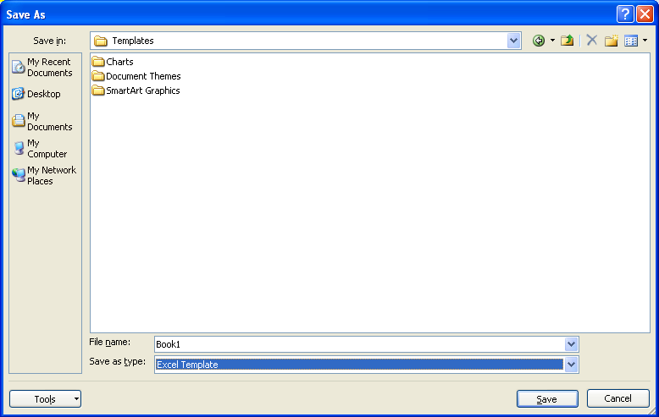
( Templates) تلقائياً ) .
أنظر الشكل :-

(4) فتح القالب :- لفتح أو تشغيل قالب قمت بإنشائه ، من زر تبويب file نختار (New ) يظهر
مربع حوار مصنف جديد نختار قوالب ( Templates) يظهر مربع حوار جديد التبويب
( Templates)نجد أنواع القوالب التي تم إعدادها من قبل المستخدم ، نختار المصنف الذي
تم إنشائه ( الذي نريده ) ثم موافق ( Ok ) .
أنظر الشكل :-
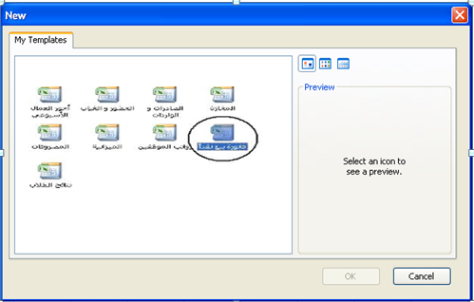

وبذلك يتم فتح القالب للعمل ضمن المحتوى الخاص به ، ويمكن إجراء آي تغييرات على القالب حسب الحاجة دون أن يتغير القالب الأصلي . ويمكن حفظ التعديل بنفس اسم القالب مضاف إليه الرقم (1).

إعدادات الصفحة Page Setup

هذه التقنية في برنامج إكسل تمكنك من إعداد صفحة الإكسل حسب الرغبة ويمكن ذلك من التبويب Page Layout ثم مجموعة إعداد الصفحة Page Setup نختار السهم أسفل المجموعة وسوف يظهر مربع الحوار الخاص بأعداد الصفحة ويحتوي على أربعه تبويبات ( Page - Margins - Header/Footer - Sheet) وهي بالتفصيل :-
1 – صفحة Page :- من قائمة ملف نختار الأمر إعداد الصفحة Page Setup وثم نختار التبويب صفحه Page.
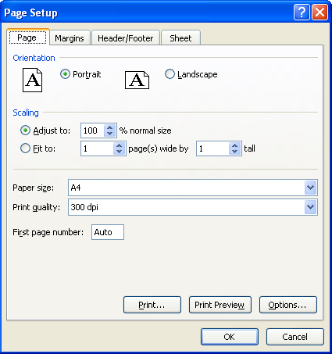
انظر الشكل:-

يمكن في هذا التبويب تحديد اتجاه الصفحة من اجل الطباعة ولدينا الخياران :-
( طباعه طويلة Portrait - طباعه عريضة Landscape ) .
ويمكن تحديد التحجيم للصفحة من اجل شكل الطباعة وضبط التحجيم بالنسبة للحجم العادي للصفحة وملائمة للعرض والطول للصفحة كما انه يمكن تحديد حجم الورقة من القائمة المنسدلة حسب حجم الورق المستخدم أو المطلوب للطباعة عليه . ويمكن تحديد جودة الطباعة والترقيم من الصفحة الأولى .
2 – هوامش Margins : - من التبويب Page Layoutنختار الأمر Page Setup ثم نختار هوامش Margins.
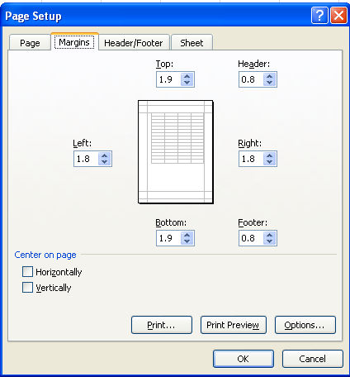
أنظر الشكل :

يظهر لنا في الوسط معاينة للصفحة أو الورقة مع شكل الجدول بداخلها و خطوط الهوامش ويمكن تعديل الهوامش حسب الرغبة من ( الأعلى - الأسفل - الأيمن - الأيسر ) . كما أنه يمكنك من تحديد حجم منطقة الرأس و التذييل للصفحة .كما أنه يمكنك من توسيط الجدول في الصفحة من الخياران :( أفقي Horizantally - عمودي Vertically ) ليكن الجدول في وسط الورقة تماماً .

3 – رأس / تذييل الصفحة Header/Footer : يتم فتحة بطريقتين :
1) من التبويب Page Layoutنختار الأمر Page Setup ثم نختار Header/Footer.
2) من التبويب View نختار Header/Footer.
أنظر الشكل :
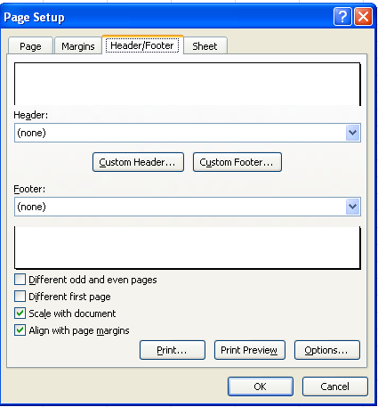

يمكنك هذا التبويب من عمل رأس مخصص و تذييل مخصص للورقة إكسل ولكن بأكثر تفصيلاً عما سبق حيث يتم عملها في الإعدادات دون ظهورها في الورقة و يمكن مشاهدة الرأس و التذييل في المعاينة الخاصة بالصفحة .ولعمل رأس للورقة إكسل نقوم بالضغط على الأمر ( رأس مخصص ) يظهر مربع حوار خاص (رأس الصفحة)
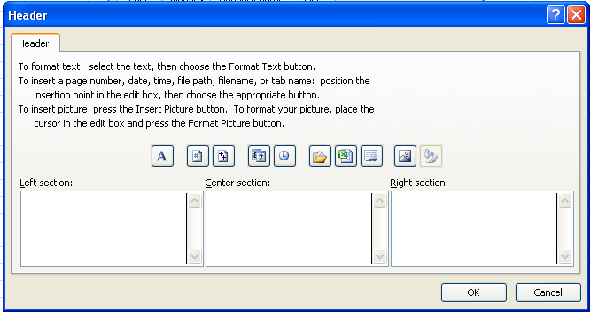
انظر الشكل:-

ويكون أكثر تفصيلا مما سبق وذلك يتكون من ثلاث مقاطع:-( المقطع الأيمن – المقطع الأوسط – المقطع الأيسر ) . ويمكنك من وضع معلوماتك في أي مكان وكيفما تشاء. وبالمثل في تذييل مخصص.
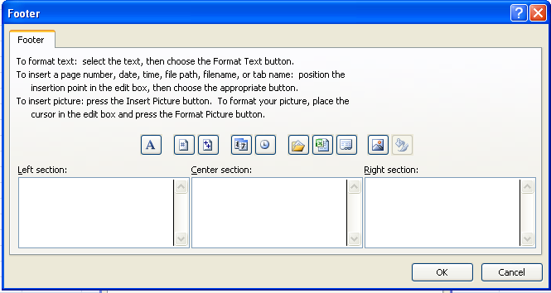
انظر الشكل:-

وكلا من هما يحتوي على شريط أدوات خاصة بإدراج (Header/Footer) . يحتوي هذا الشريط على عشرة أوامر . انظر الشكل :-
1 2 3 4 5 6 7 8 9 10


ومهمة هذه الأدوات أو الأوامر عمل الأتي : ( انظر الجدول ) .
الأمر / الأداة | الغرض منه
1 | يقوم بتنسيق النص المكتوب بداخل المقطع
2 | يقوم بإدراج رقم الصفحة
3 | يقوم بإدراج العدد الإجمالي للصفحات
4 | يقوم بإدراج التاريخ الحالي للجهاز
5 | يقوم بإدراج الوقت الحالي للجهاز
6 | يقوم بإدراج مسار وأسم الملف ( المصنف ) الحالي
7 | يقوم بإدراج اسم الملف ( المصنف ) الحالي
8 | يقوم بإدراج اسم الورقة الحالية
9 | يقوم بإدراج صورة
10 | يقوم بتنسيق الصورة
* أمثلة : قم بعمل الرأس والتذييل الأتي :
* الرأس :
بسم الله الرحمن الرحيم
4/10/2011 9:00 ص
كشف درجات دورة إكسل


* التذييل :
1 رمز إكسل 5

4 – ورقة : - من قائمة ملف نختار الأمر إعداد الصفحة ثم نختر التبويب ورقة .
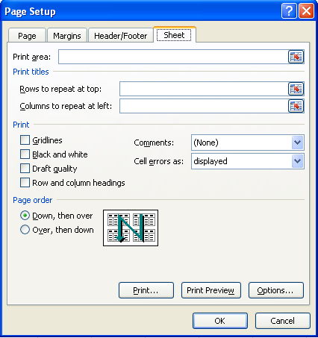
أنظر الشكل :

يمكنك تحديد ناحية الطباعة في ورقة Sheet إما بذكر منطقة الجدول أو منطقة أوسع ، كما يمكن تركها فارغة أو حسب الظهور الافتراضي للمنطقة .
فيمكن تحديد ناحية الطباعة . مثلاً : أن تكون المنطقة ( A1:F5 ) .
ويمكنك أيضاً ترتيب طباعة الصفحات على طريقتين :
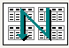
- إلى أسفل ثم إلى الجانب : وهي طباعة الورقة الأسفل حتى أخر
الورقة ثم العودة إلى الورقة التي في الجانب . أنظر الشكل :

- إلى الجانب ثم إلى الأسفل : وهي طباعة الورقة التي بجانبها
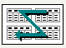
حتى أخر ورقة ثم النزول إلى الورقة التي في الأسفل .أنظر الشكل :

5– المعاينة و الطباعة Print Preview : تكون المعاينة و الطباعة أخر المراحل في إكسل .
حيث يتم معاينة تفاصيل الصفحة و إخراجها للطباعة . وتتم المرحلتين كالأتي :

* المعاينة Preview:
من زر أوفيس اختر طباعة ثم الأمر معاينة قبل الطباعة . ليظهر الشكل الأتي :
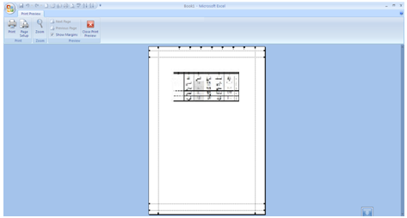

والذي يمكنك من معاينة تفاصيل الصفحة وإجراء بعض التعديلات على الصفحة .

تجميد الصفوف أو الأعمدة ( تجميد الألواح ):-
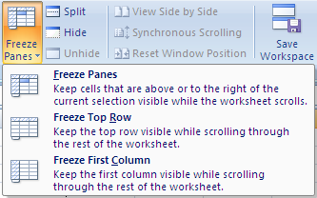
يمكن تجميد أو تثبيت صف أو عمود داخل الشاشة
في ورقة العمل ليظل أمامك مهما اتجهت داخل الورقة
ولعمل ذلك:نقوم بالتحديد على العمود أو الصف الذي يلي
العمود المراد تثبيته( تجميده ) ثم من التبويب view
مجموعة إطار نختارالأمر (Freez) ليتم تجميد الصف أو
العمود في مكانة . ( أو عدة صفوف أو أعمدة ) .
ولإلغاء هذا التجميد من نفس القائمة نختار الأمر إلغاء تجميد الأجزاء .
الفرز والترتيب Sort :-
قد تحتاج إلى ترتيب بيانات الجدول حسب أحد بيانات الأعمدة المتوفرة . وذلك حسب الرغبة .
ولعمل ذلك نقوم بالتحديد على الجدول المراد فرز بياناته ومن التبويب Home نختار الأمر(Custom Sort ) يظهرمربع حوار الفرز كما يلي :
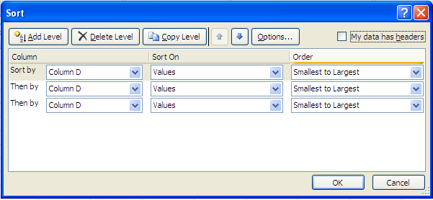
يظهر في مربع الحوار هذا قائمة بعناوين كل الأعمدة
المحددة لاختيار الفرز حسب أحد هذه العناوين مع أمكانية
تحديد نوع الفرز ( تصاعدي أو تنازلي ) .
ويمكن عمل أكثر من حالة فرز يتم تحديدها كلها أو بعضها.
* كما يمكنك عمل هذا الترتيب بطريقة أخرى عبر أداة
فرز تصاعدي ( )أو فرز تنازلي ( ) من التبويب
Data .

إدراج ارتباط تشعبي :- وهوعملية استدعاء خاصة لملف مرفق لبيانات معينة.
مثال :- قم بإعداد جدول خاص بالمراسلات الواردة لشركة ؟
 | A | B | C | D
1 | الرقم | أسم المرسل | الموضوع | المرفق
2 | 309 | شركة خالد سعيد محمود | صفقة المواد الغذائية | ملف إكسل
3 | 310 | مجموعة شركة نون | مراحل تطور المشروع | ملف فيديو
4 | 311 | نديم سمير | طلب وظيفة | مستند Word
5 | 312 | صلاح محسن | رد على الاتفاقية | ملف أكروبات

ويتم بعد ذلك إنشاء مجلد خاص بالمراسلات الواردة ووضع كل المرفقات بداخلة .ثم بالضغط على أسم
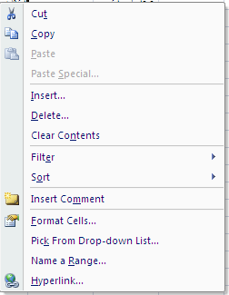
المرفق بالزر الأيمن تظهر القائمة الآتية :

نختار ارتباط تشعبي Hyperlink ويظهر مربع حوار إدراج ارتباط
تشعبي ثم يتــم تحديد موقـع مجلد المراسلات الواردة وثم اختيار
المرفق المطلوب حيث يظهر في الأسفل عنوان المرفق ثم موافق.

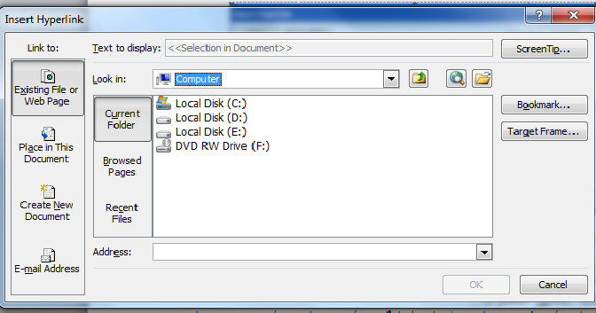

وفي الجدول إذا تم الضغط على أسم المرفق تم عرضة مباشرة وذلك بعملية استدعاء له .
إدراج تعليقات :-
يمكن إدراج تعليقات على أي خلية أو مجموعة خلايا وذلك بالضغط عليها بالزر الأيمن ثم نختار إدراج تعليق ثم يمكنك كتابة التعليق المطلوب .
وإذا أردنا إخفاء التعليق أو حذفه يتم بالضغط على الخلية مرة أخرى بالزر الأيمن واختيار إلغاء .

◎ ملاحظة :
في الإصدار 2010 يتم الوصول إلى الخيارات من زر تبويب file الذي يحتوي على عدة مهام جربها.

